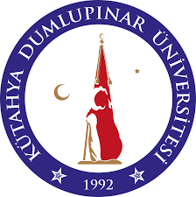 | KÜTAHYA DUMLUPINAR ÜNİVERSİTESİ  DUMLUPINAR MESLEK YÜKSEKOKULU MÜDÜRLÜĞÜ
 | İÇ KONTROL KOMİSYONU
No | Adı Soyadı | Unvanı | Komisyondaki Görevi
1 | Dr. Öğr. Üyesi Samet Giray TUNCA | Müdür | Başkan
2 | Öğr. Gör. Mustafa İRİŞİK | Müdür Yrd. | Koordinatör Üye
3 | Öğr. Gör. Öznur ÖZTÜRK | Bölüm Bşk. Yrd. | Üye
4 | Cumhur DEMİR | Yüksekokul Sekreter V. | Üye

